Информационно-методический центр
Красносельского района
Санкт-Петербурга
Всероссийская олимпиада школьников
школьный этап
2019-2020 учебный год
ЗАДАНИЕ
по предмету биология
7 класс
Раздел 1. Тест
Вам предлагаются задания с выбором одного правильного ответа из четырех. Максимальное количество баллов, которое можно набрать, - 20. Номер правильного ответа запишите в бланке ответов.

1. | К эукариотическим организмам относятся
 | 1 | вирус гриппа | 3 | гриб мукор
 | 2 | кишечная палочка | 4 | возбудитель энцефалита
2. | Плод боб встречается у растений семейства
 | 1 | сложноцветных | 3 | злаков
 | 2 | пасленовых | 4 | мотыльковых
3. | К сапрофитам относят организмы
 | 1 | создающие органические вещества
 | 2 | живущие в других организмах
 | 3 | питающиеся мертвыми органическими веществами
 | 4 | живущие в симбиозе с другими организмами
4. | Какие органы дыхания существуют у паука-крестовика?
 | 1 | жабры и воздушные мешки | 3 | трахеи и жабры
 | 2 | воздушные мешки | 4 | легкие и трахеи
5. | Двойное оплодотворение – это
 | 1 | слияние яйцеклетки и сперматозоида
 | 2 | слияние одного спермия с яйцеклеткой, а другого с центральной клеткой зародышевого мешка
 | 3 | слияние двух яйцеклеток и одного сперматозоида
 | 4 | оплодотворение одной яйцеклетки двумя сперматозоидами
6. | Гумус — это
 | 1 | совокупность органических соединений почвы
 | 2 | совокупность минеральных соединений почвы
 | 3 | микроорганизмы и почвенные грибы
 | 4 | почвенные черви и микроорганизмы
7. | К насекомым, проходящим в своем развитии стадию куколки, относится
 | 1 | саранча | 3 | клоп
 | 2 | майский жук | 4 | кузнечик
8. | Специальный аппарат для измельчения пищи – радула есть у
 | 1 | бабочек капустниц | 3 | виноградных улиток
 | 2 | майских жуков | 4 | речных раков
9. | Основное отличие покрытосеменных растений от голосеменных заключается в том, что
 | 1 | покрытосеменные размножаются семенами
 | 2 | в их жизненном цикле доминирует спорофит
 | 3 | их органом размножения является цветок
 | 4 | у них оплодотворение происходит после опыления
10. | Грудная полость человека отделена от брюшной полости
 | 1 | плеврой | 3 | брюшиной
 | 2 | ребрами | 4 | диафрагмой

11. | Выберите три верных ответа из шести и запишите в таблицу цифры, под которыми они указаны. Какие признаки характерны для растения, изображенного на рисунке?
 | 1)  2)  3)  4)  5)  6) | Развитое корневище  Гаплоидные зеленые побеги  Размножение, требующее присутствия воды  Корневая система мочковатого типа  Отсутствие развитой проводящей системы  Развивающийся из семени спорофит | 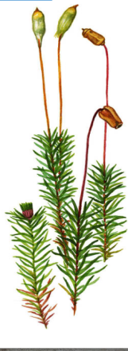
Ответ:

12. | Выберите три верных ответа из шести и запишите в таблицу цифры, под которыми они указаны. Что может произойти на Земле вследствие избытка углекислого газа в атмосфере?
1) повышение температуры воздуха
2) увеличение численности животных
3) таяние ледников
4) прекращение фотосинтеза
5) разрушение озонового слоя
6) усиление парникового эффекта
Ответ:

13. |  | Установите соответствие между характеристиками и экологическими факторами среды: к каждой позиции, данной в первом столбце, подберите соответствующую позицию из второго столбца.
 | Характеристики |  | Экологические факторы
 | А) разрушение почвы копытными  Б) расчленение ареала автомагистралью  В) гибель грызунов вследствие болезней  Г) устройство заказников  Д) уничтожение крыс ядохимикатами  Е) поедание мышами луковиц тюльпанов и нарциссов |  | 1) антропогенные  2) биотические
Запишите в таблицу выбранные цифры под соответствующими буквами.
Ответ:
А | Б | В | Г | Д | Е

14. |  | Установите соответствие между организмами и типами их взаимодействия: к каждой позиции, данной в первом столбце, подберите соответствующую позицию из второго столбца.
 | Организмы |  | Типы взаимодействия
 | А) заяц - лиса  Б) тля – божья коровка  В) минога - скумбрия  Г) человек - аскарида  Д) лягушка - уж  Е) гусеница - наездник |  | 1) хищник - жертва  2) паразит - хозяин
Запишите в таблицу выбранные цифры под соответствующими буквами.
Ответ:
А | Б | В | Г | Д | Е

15. | Установите последовательность расположения систематических таксонов, начиная с самого крупного. Запишите в таблицу соответствующую последовательность цифр.
1) хоботные
2) позвоночные
3) саванный слон
4) африканские слоны
5) хордовые
6) млекопитающие
Ответ:

Раздел 2. Работа с рисунком.

Назовите организм. Подпишите указанные на рисунке элементы строения, обозначьте цифрой и внесите в таблицу в бланке ответов. Максимальное количество баллов, которое можно набрать, - 10.

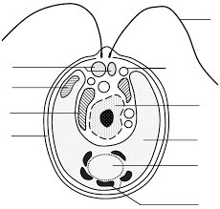
9
10
6
4
2
8
7
5
3
1

1 |  | 6
2 |  | 7
3 |  | 8
4 |  | 9
5 |  | 10

Раздел 3. Заполните таблицу
Заполните ботанические характеристики приведенных в таблице растений. Укажите № растения на картинке. Максимальное количество баллов, которое можно набрать, - 10. Ваш ответ запишите в бланке ответов.

№ | Название растения | Продолжительность жизни (год, два, много лет) | Семейство | Тип соцветия | Плод
 | Вишня
 | Топинамбур
 | Чеснок
 | Малина
 | Хризантема

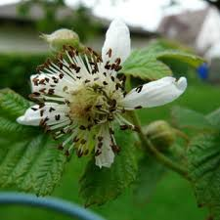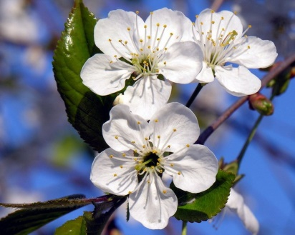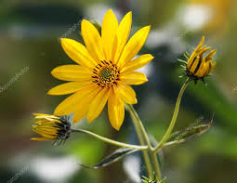

1 2 3

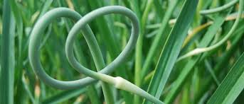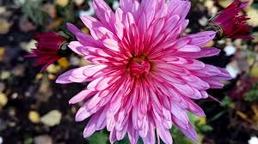

4 5

Раздел 4.
Вам предлагается задание. Необходимо высказать своё мнение и аргументировать его. Максимальное количество баллов, которое можно набрать, - 5. Ваш ответ запишите в бланке ответов.

Почему грибы выделены из царства растений в самостоятельное царство органического мира? Приведите не менее 4-х доказательств.

